桃園縣政府及所屬機關(構)學校採購評選(審)委員遴選作業流程
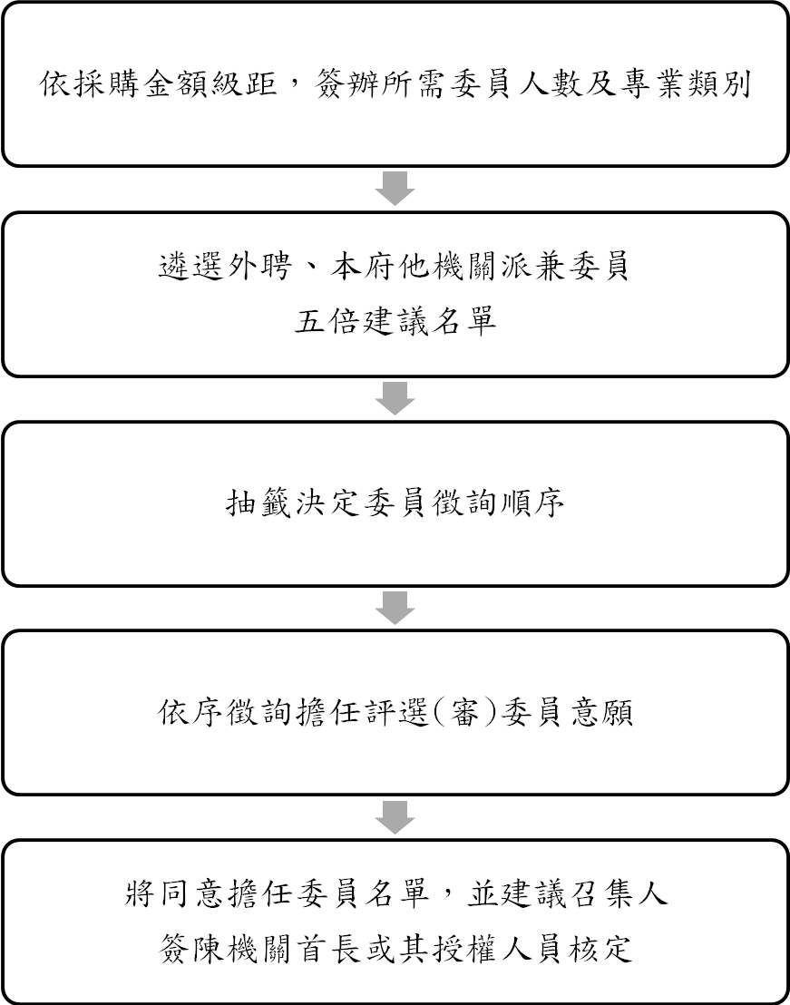

★嗣後辦理本府相關重大案件（如桃園航空城建設、捷運興建、新設學校規劃、社會住宅籌建等）如有須陳請府一層長官核示之必要者，於簽陳相關招標文件時，應一併陳請府一層長官裁示未來該案評選委員遴選作業之核定人。

◎各作業流程相關注意事項，請參閱后附「遴選作業流程說明」。

